**Селицкий Изыдор Ананьев (Siellicki Jzydor)**

14 января 1817 г – крещение (НИАБ 136-13-894, лист 95, №3/1817-р (ориг)).

**НИАБ 136-13-894:** Лист 95. **Метрическая запись №3/1817-р (ориг).**

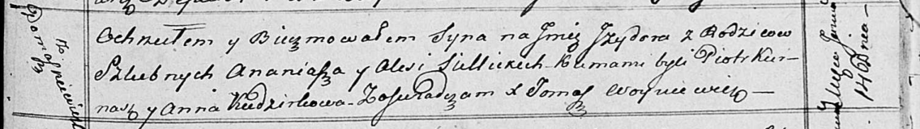

Осовская Покровская церковь. 14 января 1817 года. Метрическая запись о крещении.

Siellicki Jzydor – сын родителей с деревни Домашковичи.

Siellicki Ananiasz – отец.

Siellicka Alesia – мать.

Kurnasz Piotr – кум.

Kudzirkowa Anna – кума.

Woyniewicz Tomasz – ксёндз.